**LOS RAYOS**



**<Web_Venta>**

**Visión**

**Versión <1.0>**

**Historial de Revisión**

|  |  |  |  |
| --- | --- | --- | --- |
| **Fecha** | **Versión** | **Descripción** | **Autor** |
| 01/01/2021 | 1.0 |  | Lola Guambuguete, Angel Gonzalez, Cristhian Espinoza |

Arquitectura 3

Introducción 3

Modelo de Repositorio 3

Mapeo de Hardware y Software 4

Diagrama de Clases 5

Control de Acceso y Seguridad 6

Acciones clasificadas por módulos 6

Modulo de Manejo de Cuentas 6

Modulo de Pedidos y Tracking 6

Modulo de Manejo de Website 7

Modulo de Manejo de Productos 7

Tabla de Contenido y Acceso de Seguridad 8

# Arquitectura

## Introducción

El Sistema Web_venta trabajará conjuntamente con la Base de Datos que utiliza MySQL, el cual es el sistema que utiliza la empresa LOS RAYOS internamente para facturación, pedidos, inventario, etc. Esta Base de Datos se encuentra en el servidor que posee la empresa, y en el cual se probarán los primeros incrementos del sistema. En la actualidad esta Base está implementada en SQL. Nuestro pagina web está diseñada con HTML, CSS, JS.

## Modelo de Repositorio

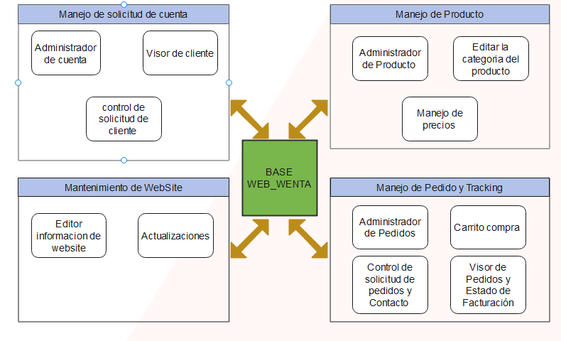

## Mapeo de Hardware y Software

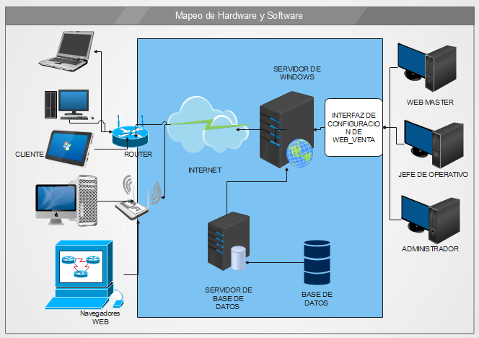

## Diagrama de Clases

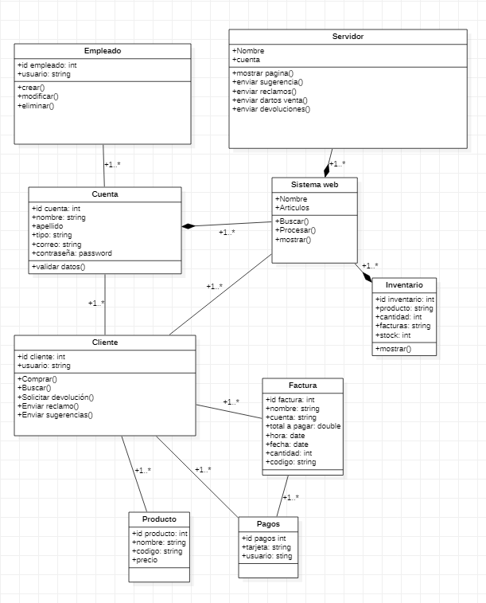

## 

## Control de Acceso y Seguridad

### Acciones clasificadas por módulos.

#### Modulo de Manejo de Cuentas

|  |  |
| --- | --- |
| **Código** | **Acciones** |
| **C01** | Realizar Solicitud |
| **C02** | Aprobar Solicitud |
| **C03** | Rechazar Solicitud |
| **C04** | Editar Cuenta |
| **C05** | Eliminar Cuenta |
| **C06** | Realizar Solicitud de Olvido de Contraseña |

#### Modulo de Pedidos y Tracking

|  |  |  |
| --- | --- | --- |
| **Código** |  | **Acciones** |
| **PT01** | Ingresar Solicitud |  |
| **PT02** | Aprobar Solicitud |  |
| **PT03** | Rechazar Solicitud |  |
| **PT04** | Editar Solicitud |  |
| **PT05** | Consultar Facturas Pendientes |  |
| **PT06** | Consultar Facturas Vencidas |  |
| **PT07** | Consultar Pedidos Aprobados |  |
| **PT08** | Consultar Pedidos Rechazados |  |
| **PT09** | Consultar Pedidos Pendientes |  |
| **PT010** | Consultar Pedidos Completados |  |
| **PT011** | Consultar Tracking del Pedido |  |
| **PT012** | Enviar mensaje a otro usuario | |
| **PT013** | Ver mensajes de otro usuario | |
| **PT014** | Contacto | |

#### Modulo de Manejo de Website

|  |  |
| --- | --- |
| **Código** | **Acciones** |
| **W01** | Editar Contenido de los tabs del menú principal |
| **W02** | Ingresar Contenido de los tabs del menú principal |
| **W03** | Eliminar contenido de los tabs del menú principal |
| **W04** | Consulta información del Website |
| **W05** | Actualizaciones o versiones |

#### Modulo de Manejo de Productos

|  |  |
| --- | --- |
| **Código** | **Acciones** |
| **P01** | Ingresar Producto |
| **P02** | Editar Producto |
| **P03** | Consultar Producto |
| **P04** | Ingresar Categoría |
| **P05** | Actualizar lista de precios |
| **P06** | Consultar Catálogo |
| **P07** | Agregar Producto a carrito de compras |
| **P08** | Eliminar producto de carrito de compras |
| **P09** | Consultar carrito de compras |

### Tabla de Contenido y Acceso de Seguridad

|  |  |
| --- | --- |
| **Usuario** | **ACCIÓN PERMITIDA** |

|  |  |
| --- | --- |
| Administrador A | **P01,P02,P03,P06C02,C03,C04,C05,C06,C07,PT02,PT03,PT04,PT05,PT06,PT**  **07,PT08,PT09,PT010,PT011,PT012,PT013,W04.** |
| Jefe de Operativo | **PT011,PT012,PT013, PT05,PT06,PT07,W04,P03,P06,PT08,PT09,PT01.**  **0,C06,C07.** |
| Cliente | **P09,P03,P06,P07,P08,P09C01,C04,C07,PT01,PT08,PT09,PT010,PT011,PT014,W04.** |
| Web Máster | **P01,P02,P03,P04,P05,P06,C04,C05,C06,PT08,PT09,PT010,PT012,PT013,W01,W02,**  **W03,W04.** |
| Usuario | **P09,P03,P06,P07,P08,P09C01,C04,C07,PT01,PT08,PT09,PT010,PT011,PT014,W04.** |